FULL STACK JR.
GUIA SOLID

Mentora: | Kenia Paiz | Sección | BOOTCAMP | Fecha de entrega
Tipo proyecto | Individual | FSJ | FSJ12 | 19/04/2023
Modalidad | Virtual | FSJ | FSJ12 | 19/04/2023

OBJETIVO
Distinguir los principios SOLID y su utilización para resolver problemas de diseño de software.

INDICACIONES
- Resolver los ejercicios que se te piden, evaluando que principio SOLID se esta violando y como aplicar dicho principio.
- Utilizar PHP para la solución de los ejercicios.
- Crear un repositorio en GitHub para los ejercicios y compartir en un bloc de nota el link del repositorio, con su nombre completo en Moodle.

Ejemplo 1.
Tenemos una clase coche en el cual queremos obtener la marca del coche y además guardar sus datos en la base de datos, para ello creamos un método para conectarnos a la base de datos y guardar el coche.
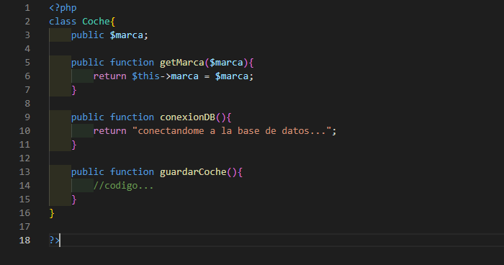

Si aplicamos el principio Single Responsability que nos indica que cada clase es responsable de una sola tarea, quedaría de esta forma:
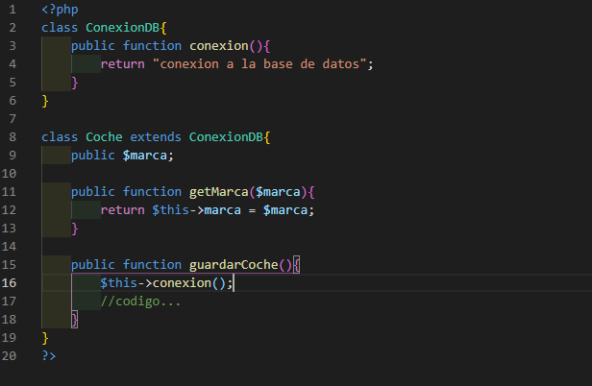

Ejemplo 2.
En este bloque de código tenemos una clase Dibujar, en la cual queremos obtener diferentes figuras, para ello creamos un método dibujarFigura y le pasamos el parámetro figura.
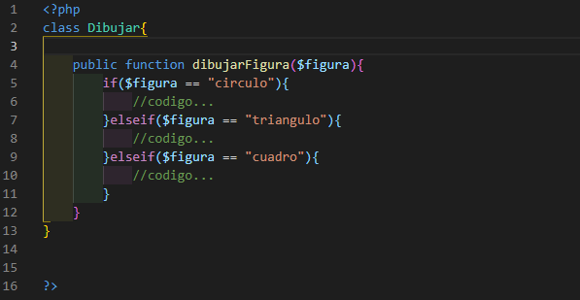

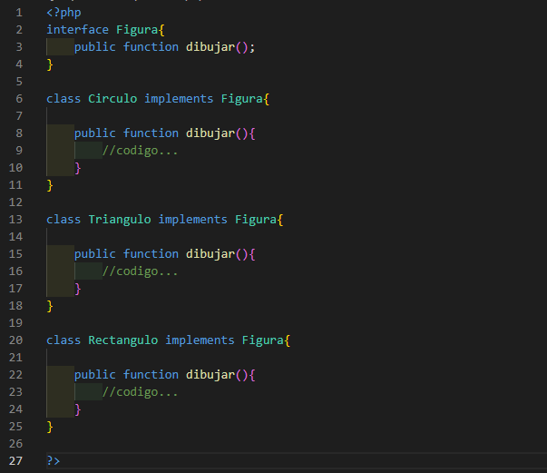
Dada la solución que tenemos, si quiero agregar otra figura como rectángulo, tuviera que cambiar mi función dibujarFigura cada vez que quisiera agregar una figura, para evitar esto podemos utilizar el principio Open-Closed que nos indica que las clases están abiertas a extensiones y cerradas a modificaciones.

Ejemplo 3.
En este bloque de código encontramos un problema cuando aplicamos la herencia entre las clases, porque terminamos heredando métodos que no sirven en ciertas clases y lanzamos una excepción.
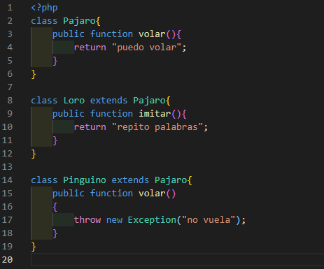

La solución que nos propone el principio de liskov substitution es hacer una abstracción correcta para cada clase y poder utilizar todos los métodos necesarios.
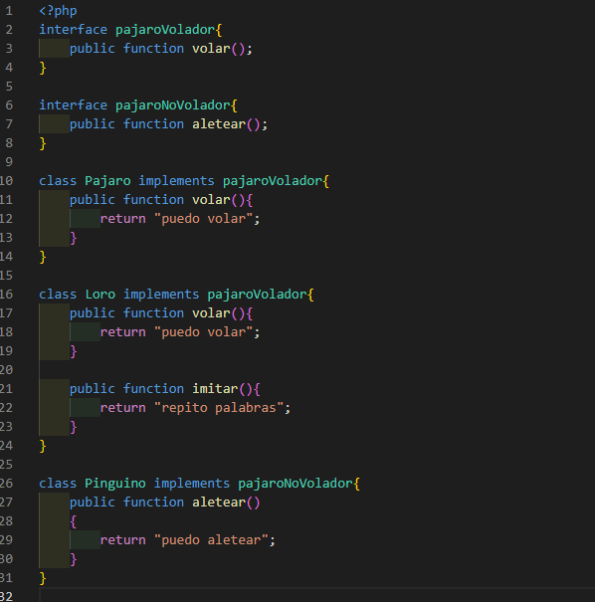

Ejemplo 4.
En este bloque de código tenemos una interfaz que cuenta con 2 métodos de cómo debo exportar un documento si en PDF o CSV, al momento de implementarla en una clase nos sobra un método y por ende le arrojamos una excepción, esta solución rompe con el principio de Segregation Interface, el cual nos indica que podemos tener más de una interfaz para sí no tener métodos innecesarios.
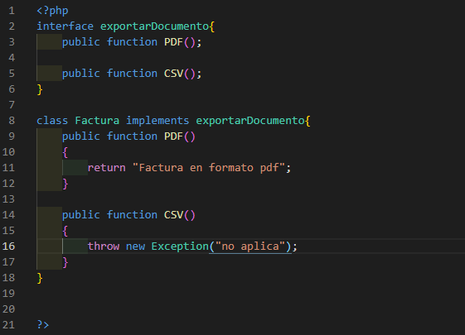

Aplicando el principio Segregation Interface.
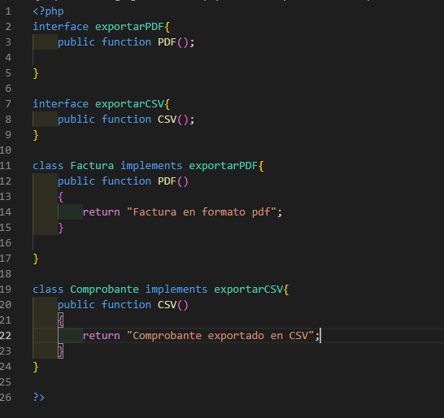

Ejemplo 5.
En este ejemplo tenemos una clase MYSQLProducto que contiene un método para buscar un producto en la base de datos por su id y tenemos otra clase que se encarga de hacer el pago del producto, por lo tanto, la clase procesoPago dependerá mucho de la clase MYSQLProducto.
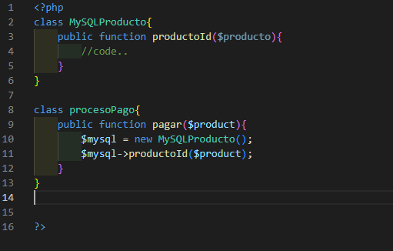

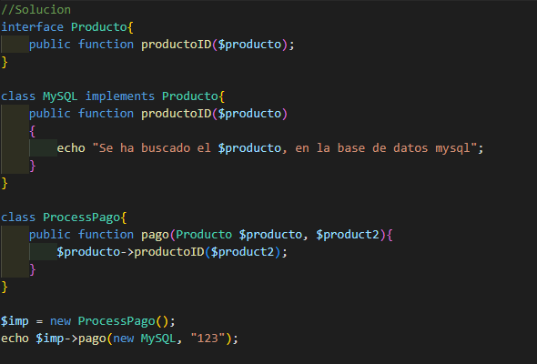
Si aplicamos el principio de inversión de dependencias, la clase de alto nivel y bajo nivel no dependerán de ellas mismas.

EJERCICIOS A RESOLVER
INDICACIONES: En cada ejercicio verifica que principio SOLID se está violando y encuentra una solución para aplicar dicho principio SOLID utilizando php.
Ejercicio 1:
class Employee{

public function saveEmployee(){
return "The employee's information has been saved successfully.";
}
public function connection(){
return " The connection to the database was successful";
}
public function reportByDepartment($department){
return "Information of all active employees in $department";
}

}

Ejercicio 2:
class Adulto {
public function pago(){
echo "Es mayor de edad puede pagar";
}
}

class Niño extends Adulto{
public function pago()
{
throw new Exception("el niño no puede pagar, porque es menor de edad");
}
}

Ejercicio 3:
class Transferencia{
public function tipoPago($tipo, $cantidad){
if($tipo == "tarjetaCredito"){
return "Usted va pagar $$cantidad con tarjeta de credito";
}
if($tipo == "payPal"){
return "Usted va pagar $$cantidad por medio de PayPal";
}
}
}

Ejercicio 4:
interface exportDocument{
public function exportarPDF();
public function exportarJSON();
public function exportarText();
}

class BoletaPago implements exportDocument{
public function exportarPDF()
{
return "Su boleta de pago esta en PDF";
}

public function exportarJSON()
{
throw new Exception("no se puede exportar en JSON");
}

public function exportarText()
{
throw new Exception("no se puede exportar en texto");
}
}

